FOTOGRAFICKÁ SOUTĚŽ SŽDC 2019
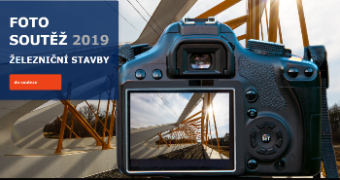
Fotosoutěž má 4 kategorie, kterými jsou Železnice a infrastruktura, Focení mobilem, Pracujeme na železnici a Studentská fotografie, ta je určená pro studenty do 25 let.
Studenti z naší školy se opět zapojili a v letošním ročníku jich bylo 12 studentů, kteří poslali na 120 fotografií.
Adam Ritschel, Jakub Filip, Jakub Hlaváč, Jan Walter, Jiří Tesař, Jaří Voborník, Lukáš Konečný, Michael Vater, Ondřej Boháč, Šimon Prečuch, Tomáš Cígler, Václav Šílený

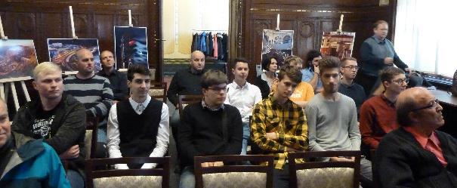
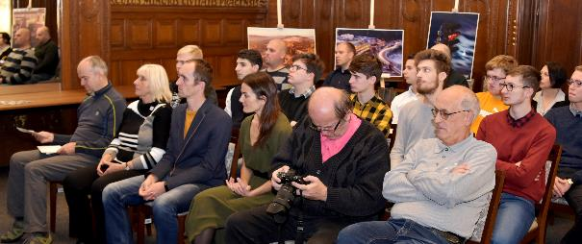
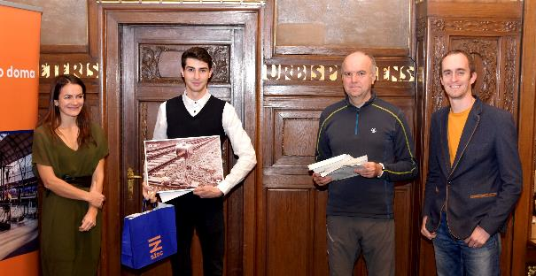
Adam Ritschel – 2. místo
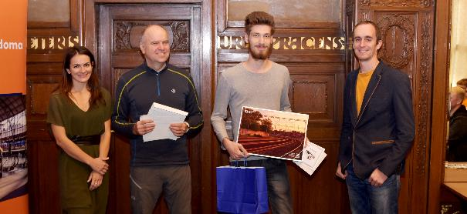
Michal Vater – 3. místo
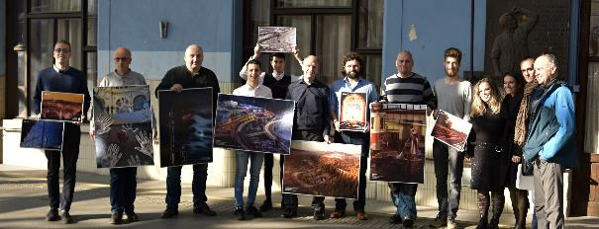
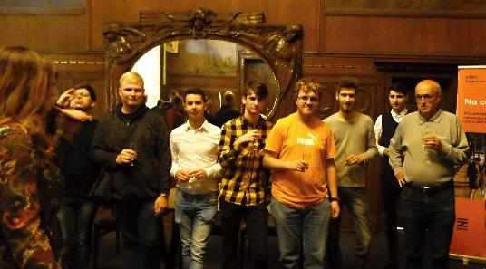
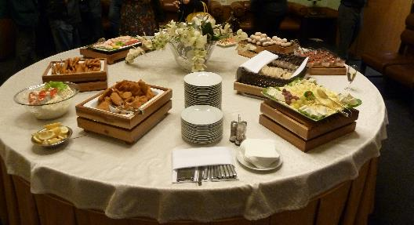
Po vyhodnocení následoval přípitek a bohaté pohoštění. Naši studenti dostali jako bonus poukaz na setkání fotografů 16.11.2019 spojenou se seminářem a setkáním s naši nejlepšími fotografy.

Některé finálové fotografie: bohužel O. Boháč byl porotou vybrán na 1. místo, ale bohužel jeho zaslaná fotka byla menší než 2 MG.
Jeho fotka: Ondřej Boháč
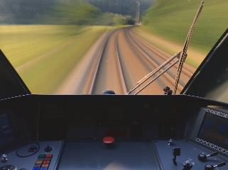
Další finálové fotky: Jakub Filip
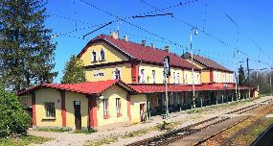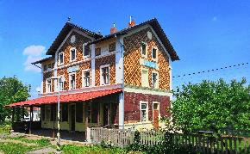

Jakub Hlaváč
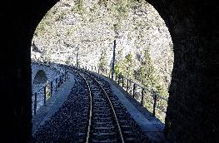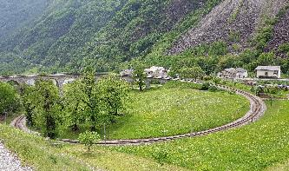

Jan Walter
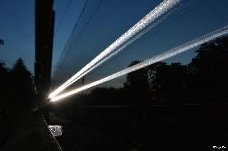
Jiří Tesař
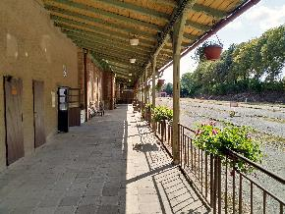
Lukáš Konečný
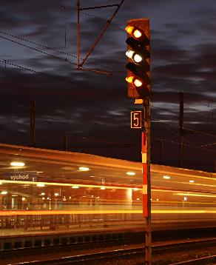

Michal Vater
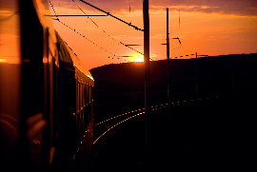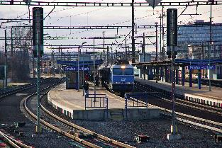
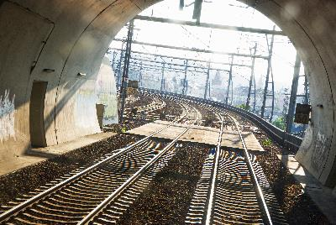
Šimon Prečuch
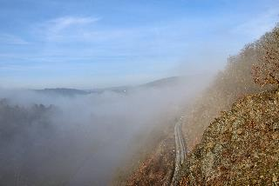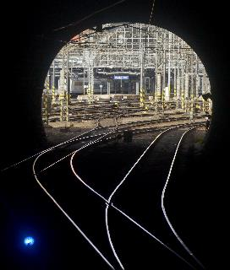

Tomáš Cígler
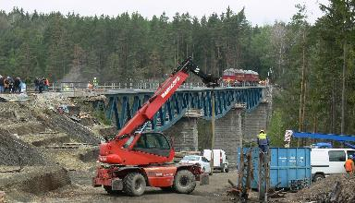
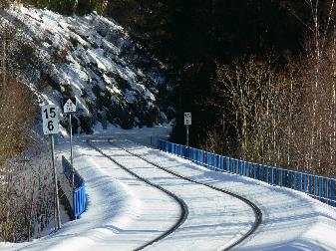
Václav Šílený
